Очиститель EGR и системы впуска

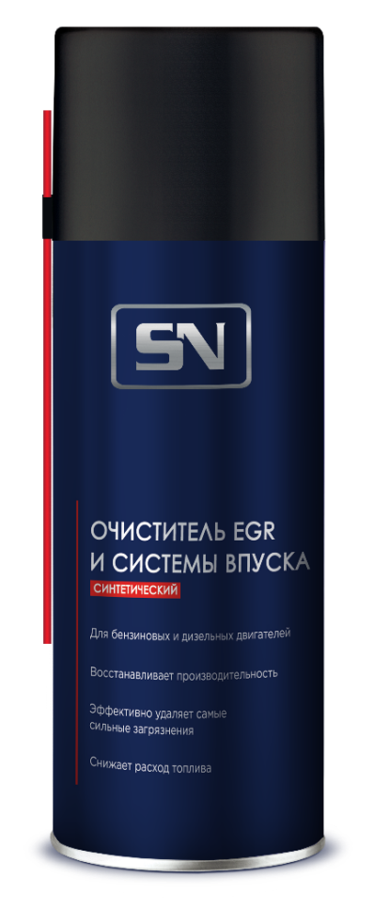
Артикул: SN1425 (Аэрозоль - 520 мл)

1.Общее описание

Профессиональное средство на основе мощных компонентов для эффективной очистки системы рециркуляции отработавших газов (EGR), впускных клапанов, турбокомпрессоров и других элементов системы впуска. Уникальная формула с активными моющими компонентами быстро и безопасно удаляет сажу, нагар, смолы и лаковые отложения, восстанавливая производительность двигателя. Продукт подходит для использования в бензиновых и дизельных двигателях.
Регулярное использование очистителя улучшает динамику разгона, стабилизирует работу на холостом ходу, снижает расход топлива и токсичность выхлопных газов, а также продлевает срок службы компонентов системы впуска.
Баллон с длинной трубкой позволяет проводить очистку без разборки двигателя.
Безопасен для каталитических нейтрализаторов.

2. Свойства

- Улучшает эффективность работы топливной системы;
- Снижает расход топлива и токсичность выхлопных газов;
- Эффективно удаляет даже сильные загрязнения (сажу, нагар, смолы);
- С активными моющими компонентами;
- Восстанавливает производительность;
- Улучшает динамику разгона;
- Стабилизирует работу на холостом ходу.

3. Применение

- Используется для бензиновых и дизельных двигателей;
- Рекомендуется применять при каждом сервисном обслуживании;
- За счет специальной удлинительной трубочки очистку можно производить без разборки двигателя.

4. Инструкция

Рекомендуется для профилактического применения каждые 10-15 тыс. км пробега.
Перед использованием энергично встряхнуть баллон. Убедиться, что температура баллона выше +10°С. Установить удлинительную трубочку.
Для очистки без демонтажа: запустить и прогреть двигатель до рабочего состояния. Обеспечить доступ к впускному тракту, поддерживать обороты 1500-2000 об/мин и распылять средство короткими импульсами по 2-3 секунды. При повышении оборотов более чем на 500–1000 об/мин. прекратить распыление.
Для сильных загрязнений: демонтировать загрязненные детали, нанести средство на загрязненные поверхности, оставить на 5-7 минут, затем очистить щеткой. Повторно нанести средство. Удалить остатки тканью, сухой салфеткой или пневмоочистителем (SN4335).
После очистки дать двигателю поработать на холостом ходу 3–5 минут и проверить работу системы.
Важно! Избегать попадания на окрашенные поверхности. В случае попадания, немедленно смыть средство водой для предотвращения возможных повреждений ЛКП.

5. Физико-химические показатели:

Внешний вид | Прозрачная жидкость
Цвет | От бесцветного до светло-желтого
Запах | Характерный
Газ-вытеснитель | Смесь пропеллентов
Основа | Смесь органических растворителей и функциональных добавок
Плотность, г/см3 | 0,90-0,91
Температура вспышки, °C | -9,4
Безопасность для пластиков | Рекомендуется проверка на совместимость

Паспорт безопасности при необходимости можно запросить у производителя, написав запрос на электронный адрес info@synthetium.ru

6. Упаковка (единица товара/ групповая упаковка)

Аэрозоль 520 мл - 12 шт./ уп.

